Hoja de Actividades
El juego Real

Actividad 1
- Jueguen el “Juego Real” y registren los resultados como se indica a continuación:
- Cada grupo debe lanzar dos dados y calcular su suma.
- El caballo que coincide con esa suma debe avanzar un casillero. Para registrar el avance, deben pintar un círculo en dicho casillero.
- Repitan lo anterior hasta que algún caballo haya llegado a la última casilla.

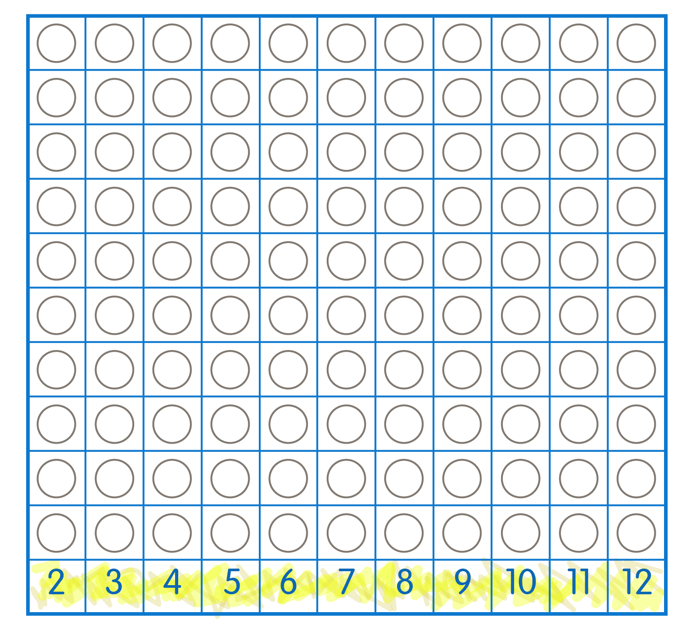

- Después de revisar los resultados del juego de todos los grupos, ¿qué observaron respecto a los resultados de los caballos 7 y 12?

Actividad 2
El recurso que se encuentra en el enlace permite simular el resultado al lanzar dos dados. El recurso muestra la distribución de los datos asociados a la suma de los dados, al cabo de un número determinado de lanzamientos.

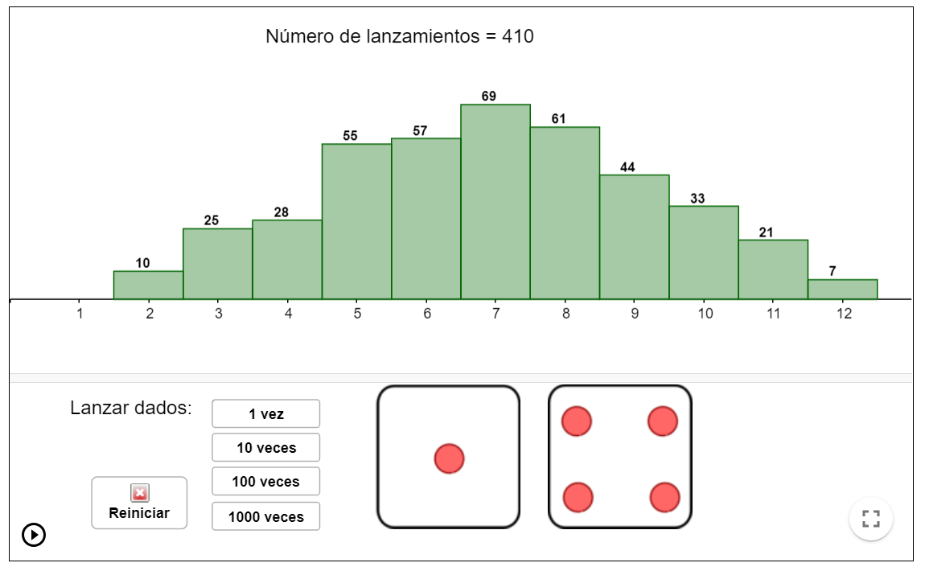

Utiliza el recurso para analizar qué ocurre en el “Juego Real” a medida que el juego avanza. Responde las siguientes preguntas:

- ¿Qué se puede concluir de la distribución de los datos?, ¿existe alguna tendencia en los resultados?

- ¿Qué conclusiones se pueden extraer acerca de las probabilidades de los caballos del “¿Juego Real”, al considerar la distribución de los datos de un gran número de lanzamientos?

Actividad 3

- Analiza la siguiente afirmación:

“Al lanzar dos dados, solo existe una manera de obtener un 12: que ambos dados sean un 6. Mientras que para obtener un 7 existen tres formas: que salga un 1 y un 6, un 2 y un 5 o que salga un 3 y un 4.”

¿Es correcto este razonamiento?, ¿las posibilidades de obtener un 7 son el triple de las probabilidades de obtener un 12? Comenta.

- Utiliza el recurso (enlace) para generar 5 distribuciones de datos de 1000 lanzamientos cada una y completa la siguiente tabla:

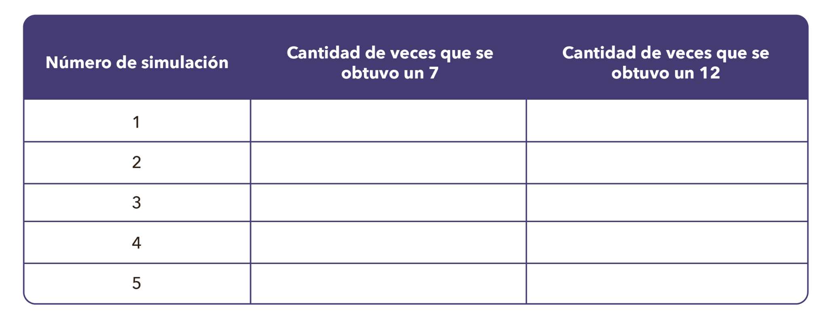

- ¿Los resultados de la tabla anterior respaldan la afirmación de que las posibilidades de obtener un 7 son tres veces mayores que las probabilidades de obtener un 12?

Actividad 4
El siguiente diagrama resume todos los casos posibles que se pueden obtener al lanzar dos dados. Para distinguir cada dado, se pintaron de colores distintos.
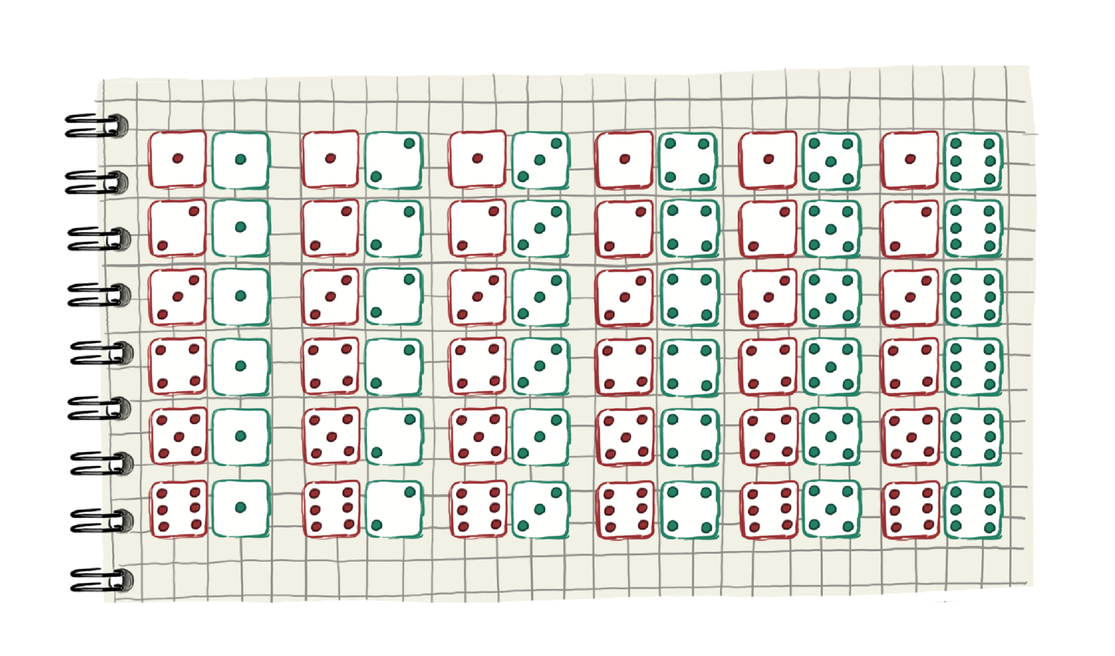

- ¿Cuántos son todos los posibles resultados al lanzar dos dados?
- ¿Cuáles son los resultados en que la suma es 7 y los resultados en que la suma es 12?

